鄞州区区属国有企业阳光服务平台
招标代理操作手册
鄞州区阳光服务平台网址http://115.238.178.69:8060/xe/login
- 用户注册：按照系统指引，完成信息填入，无需审核。
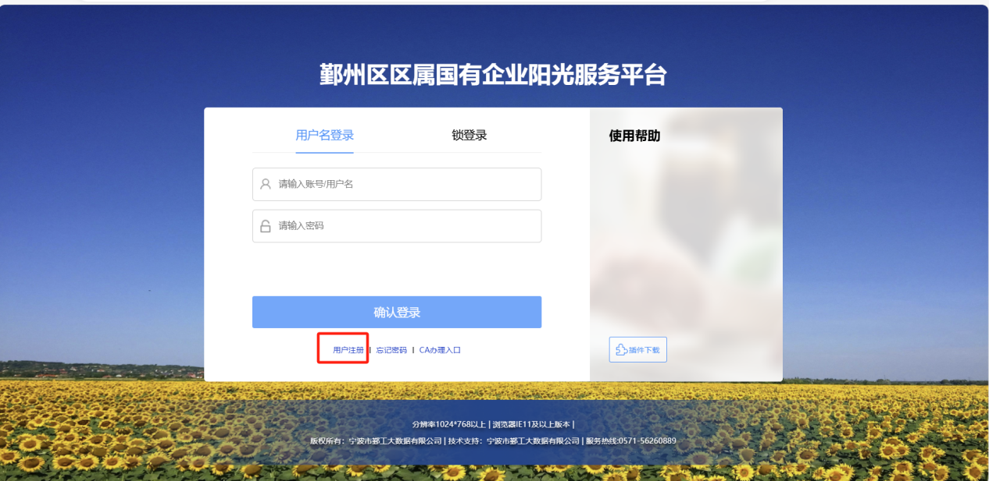
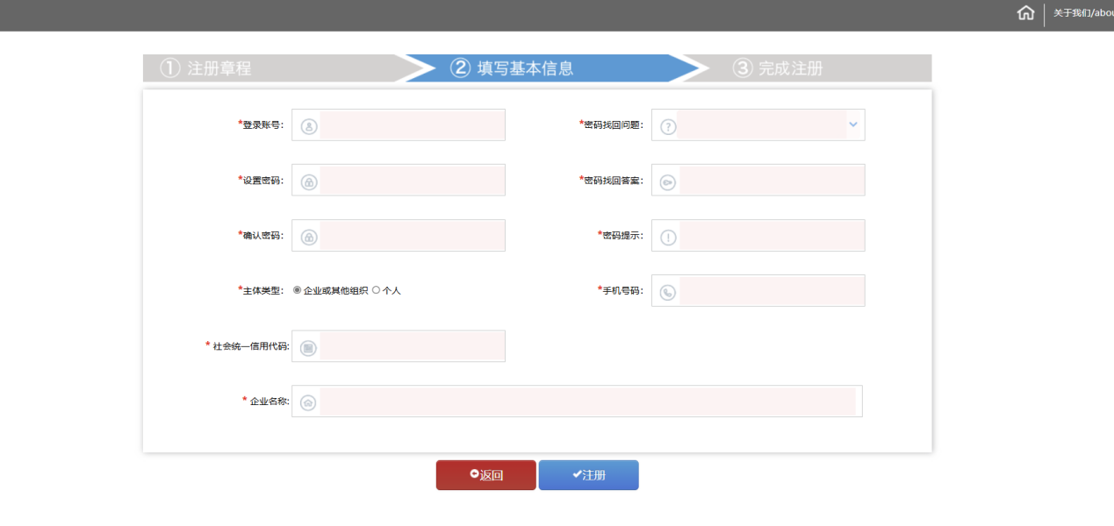
- 小型工程建设
（1）点击“小型工程建设”，选择“项目信息”，点击新增，填写“项目信息”节点的内容。
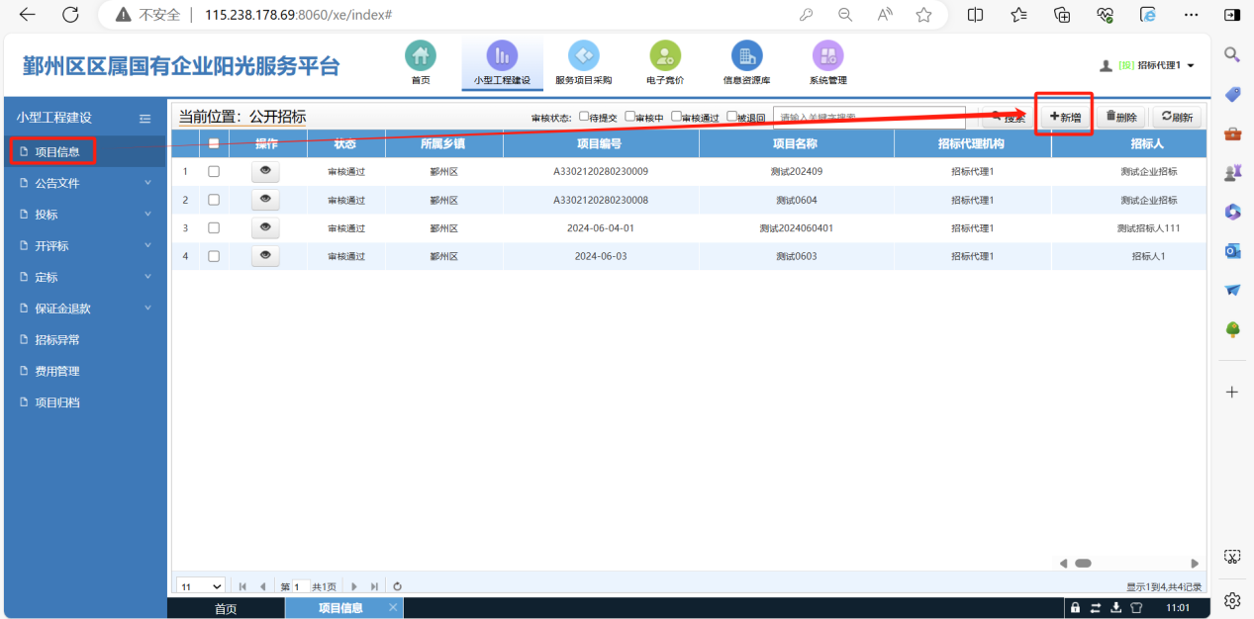
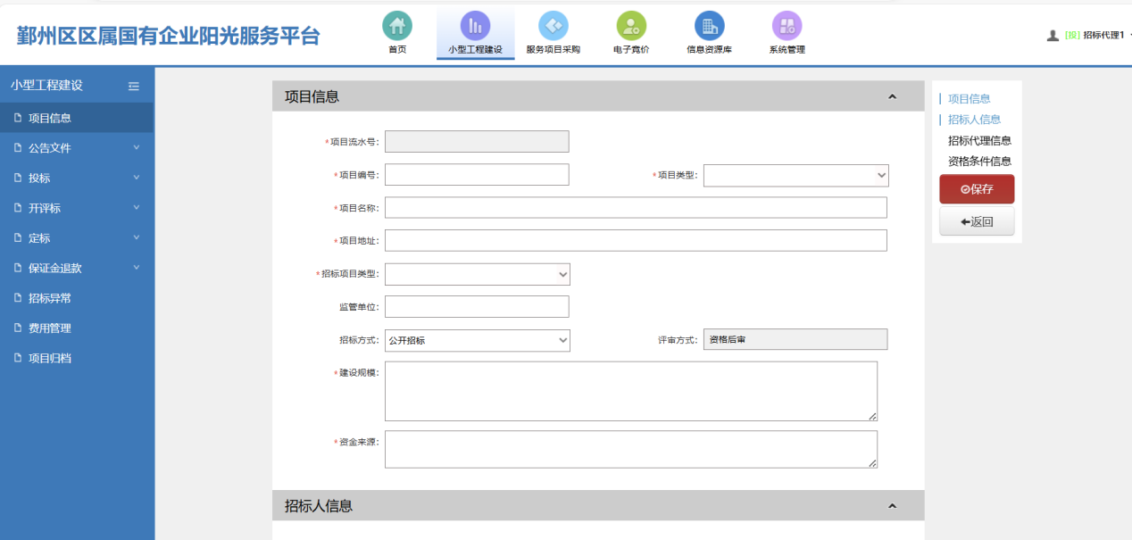
- 发布招标文件
选择“招标文件”，点击新增，填写“招标文件”节点的内容。填写完成后，点击提交，等待审核通过，项目就发布成功。
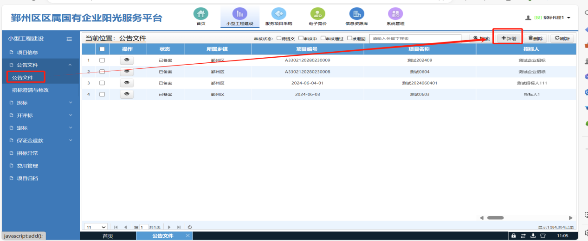
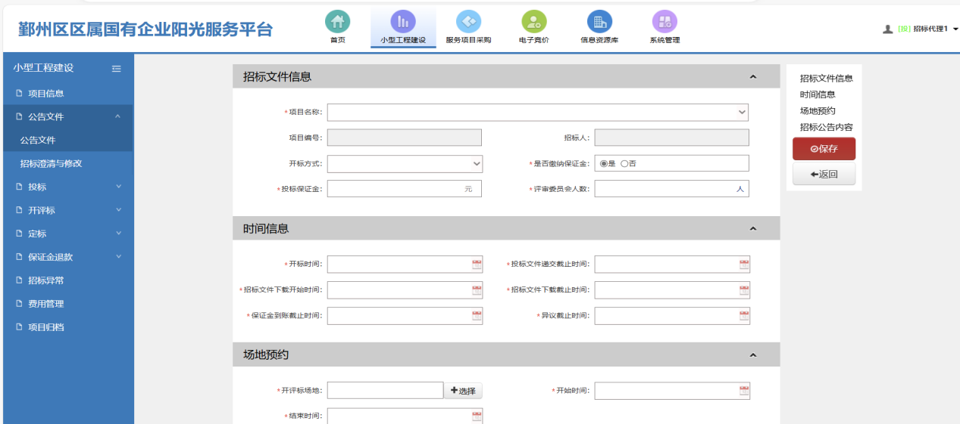
（3）组建评标委员会
选择“组建评标委员会”，点击新增，填写“组建评标委员会”节点的内容。填写完成后，点击提交，等待审核通过。
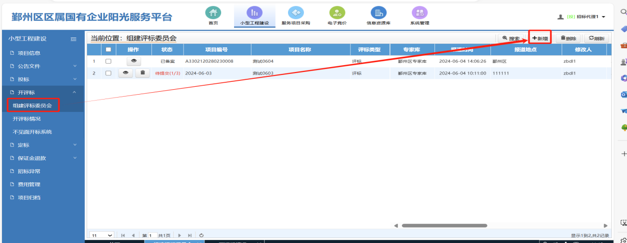
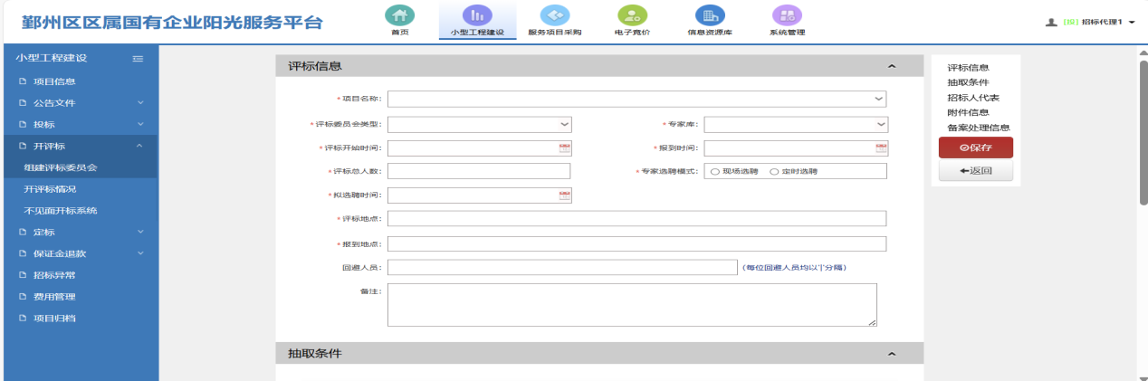
（4）开评标情况
选择“开评标情况”，点击新增，填写“开评标情况”节点的内容。填写完成后，点击备案。
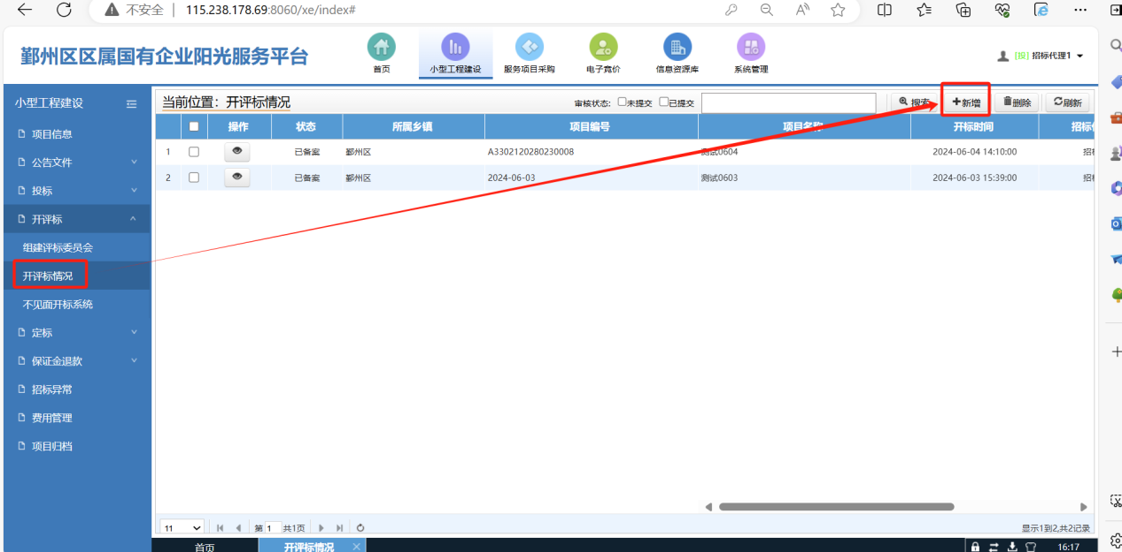
- 中标候选人发布
选择“中标候选人公示”，点击新增，填写“中标候选人公示”节点的内容。填写完成后，点击提交，等待备案。

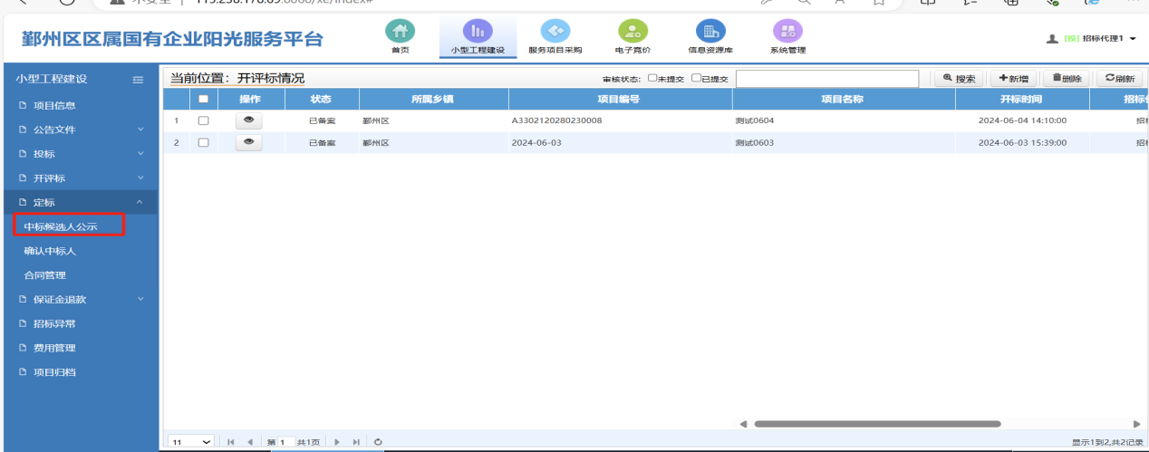

- 确定中标人
选择“确定中标人”，点击新增，填写“确定中标人”节点的内容。填写完成后，点击提交，等待备案。
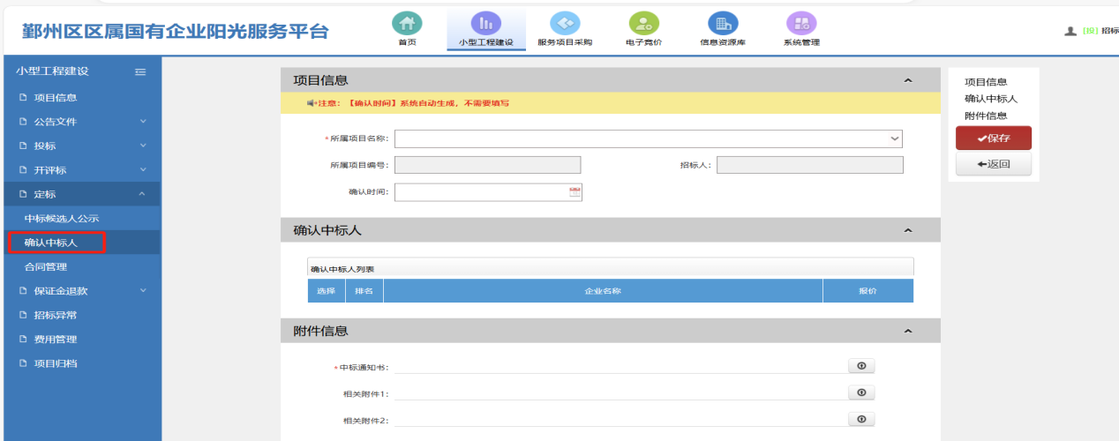
- 合同管理
选择“合同管理”，点击新增，填写“合同管理”节点的内容。填写完成后，点击提交，等待备案。
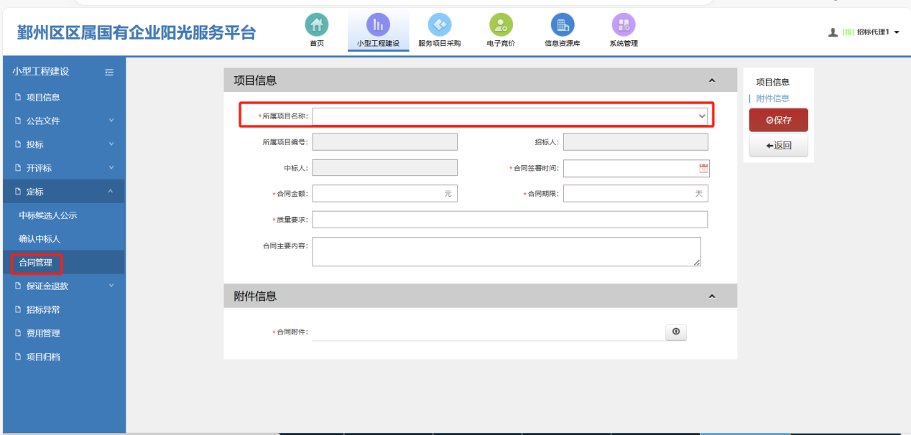

- 保证金退款
- 选择“保证金正常退款”，选择“保证金正常退款”点击新增，选择具体项目，点击提交，等待备案。（针对正常匹配成功的单位进行退款）
- 选择“保证金异常退款”，选择“保证金正常退款”点击新增，选择具体项目，点击提交，等待备案。（针对未匹配成功的单位进行退款。）

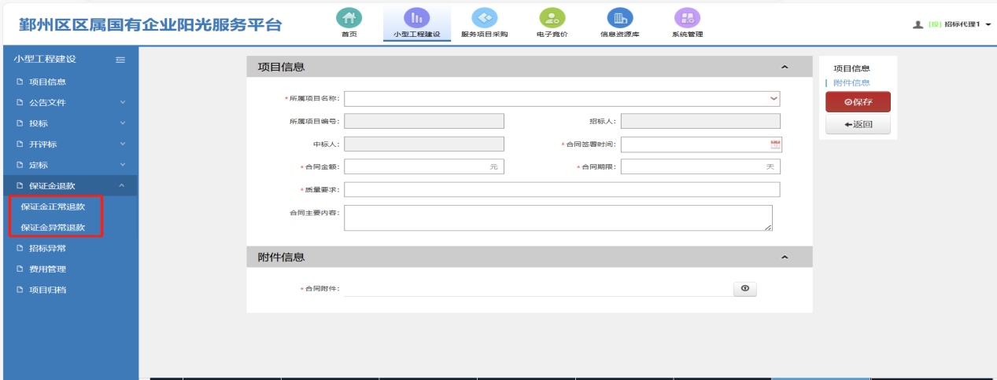

货物服务采购项目流程
（1）点击“货物服务采购”会展示左侧操作各个节点流程。

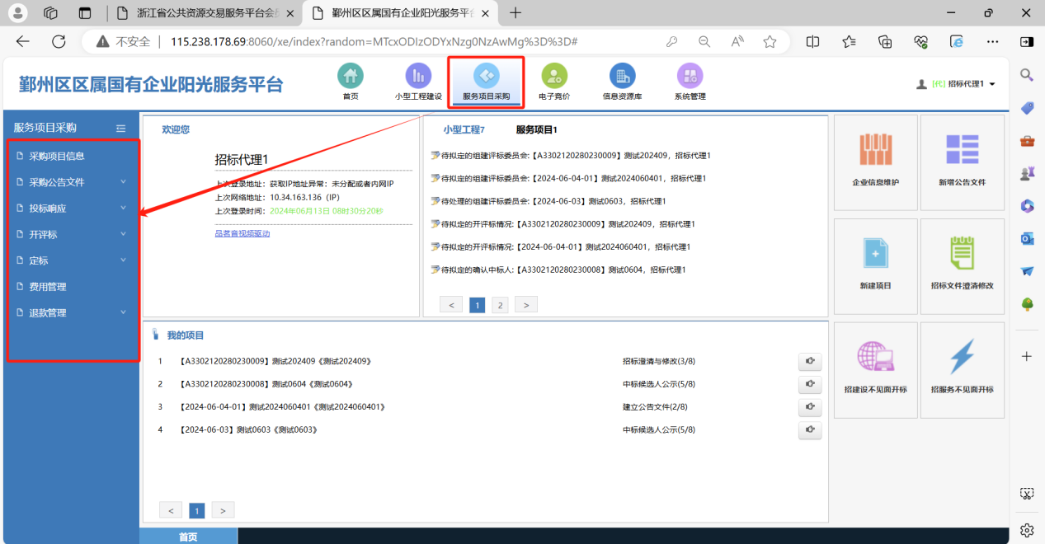
（2）点击“采购项目信息”选择“新增”完善项目信息，然后就可以直接备案，不需要审核。（要在ie模式下操作）
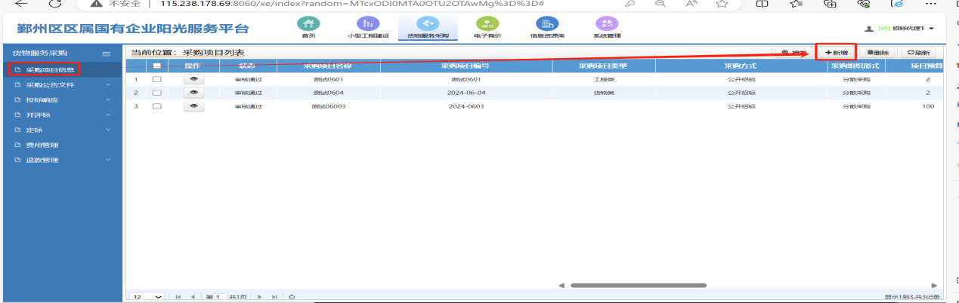
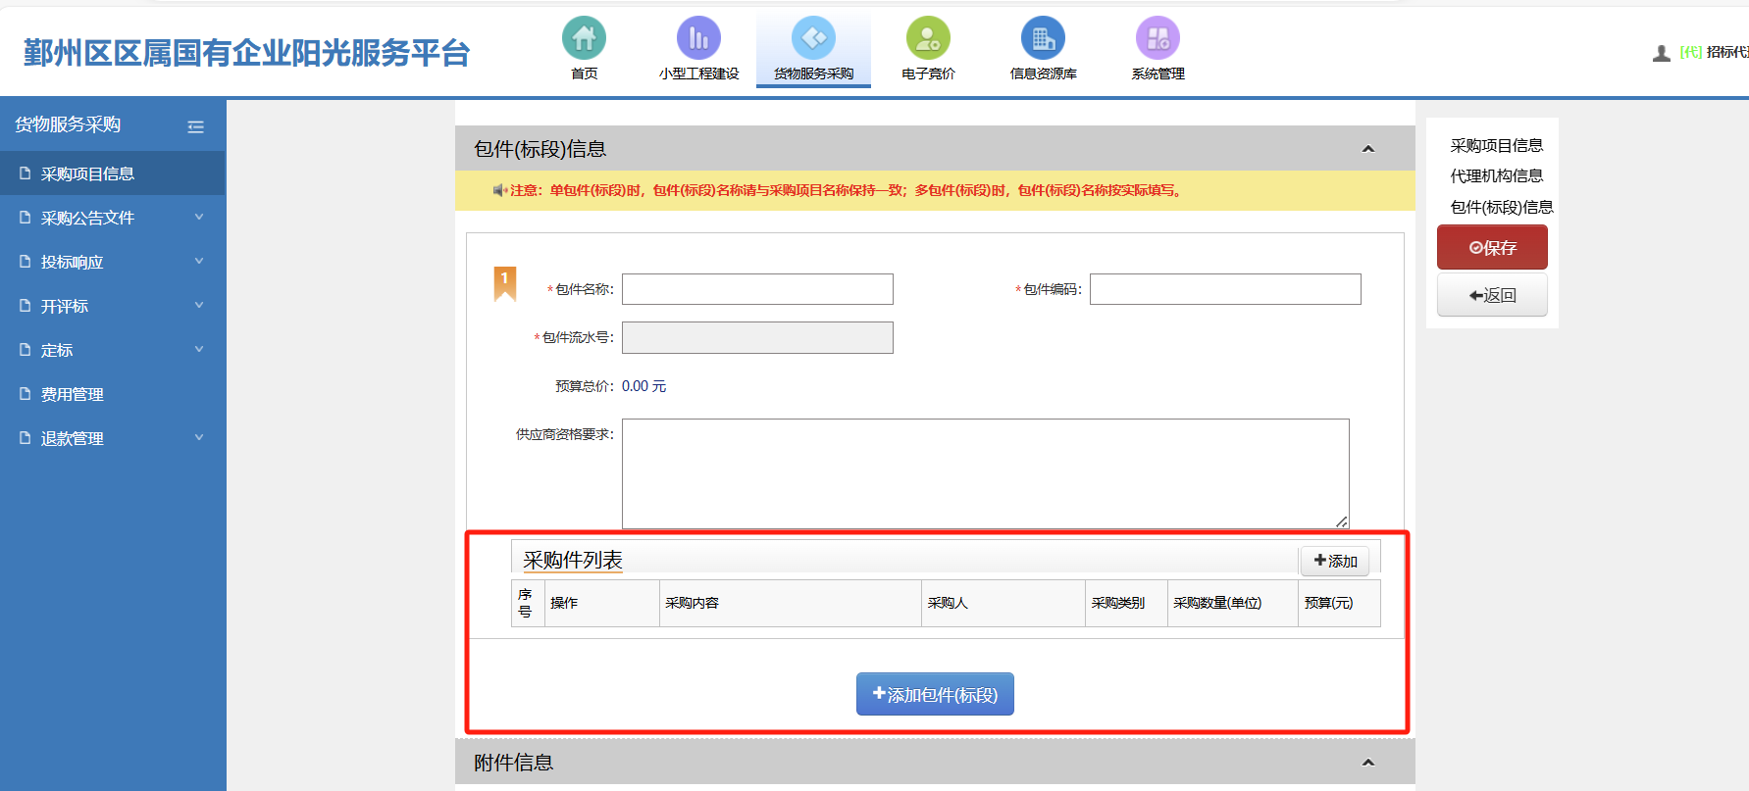
（3）点击“采购公告文件”选择“新增”完善项目信息，然后就可以保存提交，等待审核。
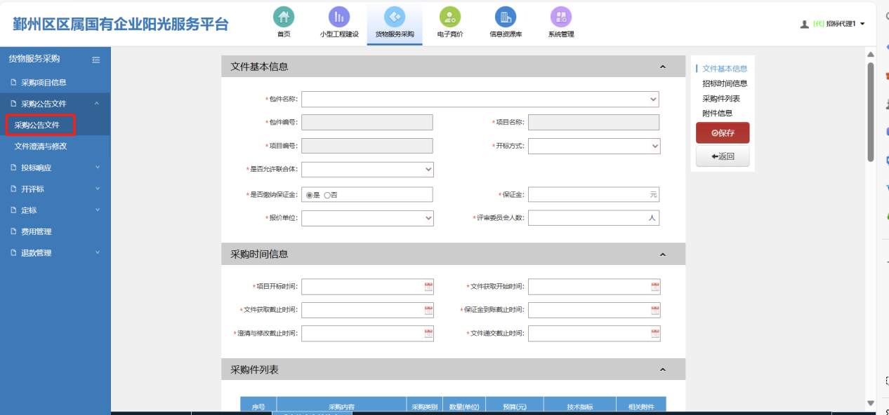

（4）点击“投标响应情况”可以查看保证金缴纳范围等信息。
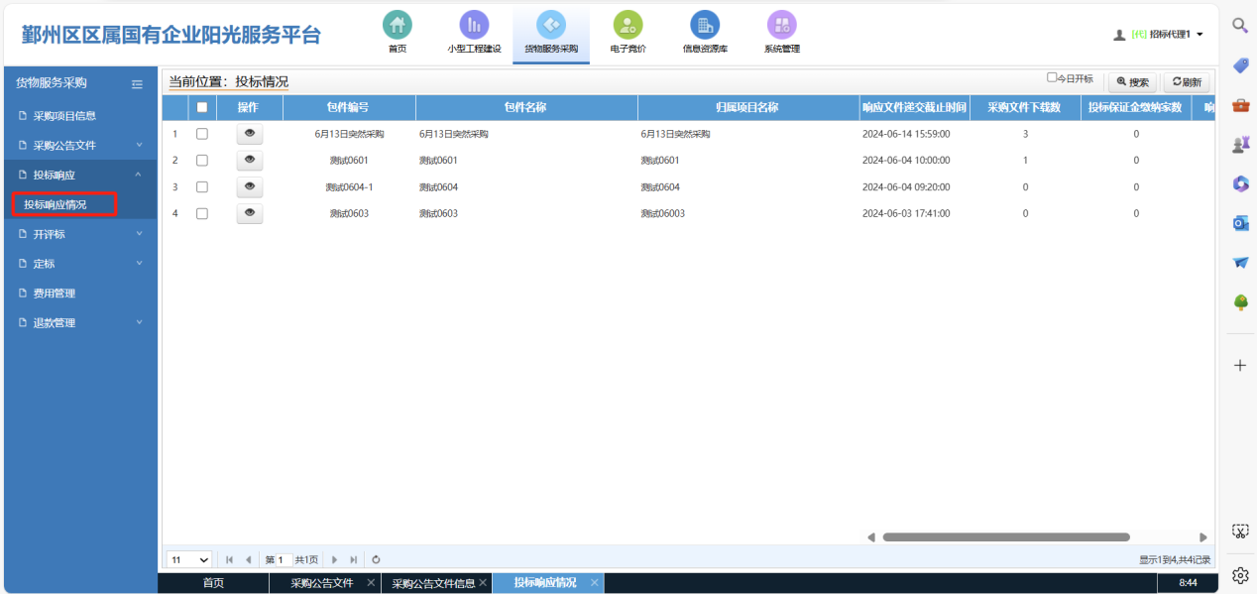
（5）点击“组建评标委员会”然后新增，完善此节点的信息，进行专家抽取。

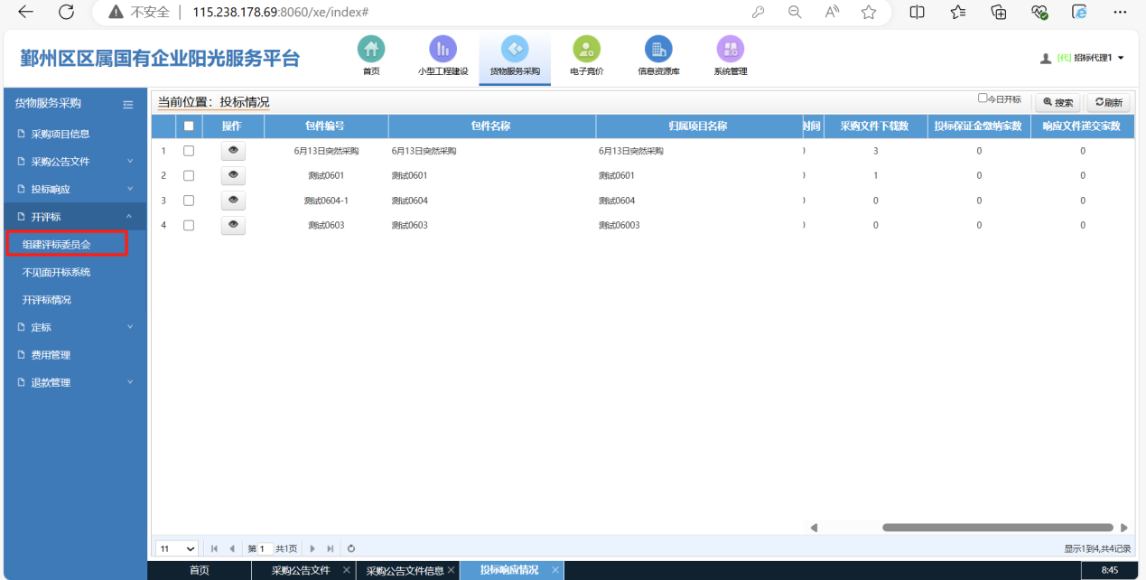

（6）点击“定标”然后新增，完善中标候选人，确定中标人，合同节点的信息进行连续提交。

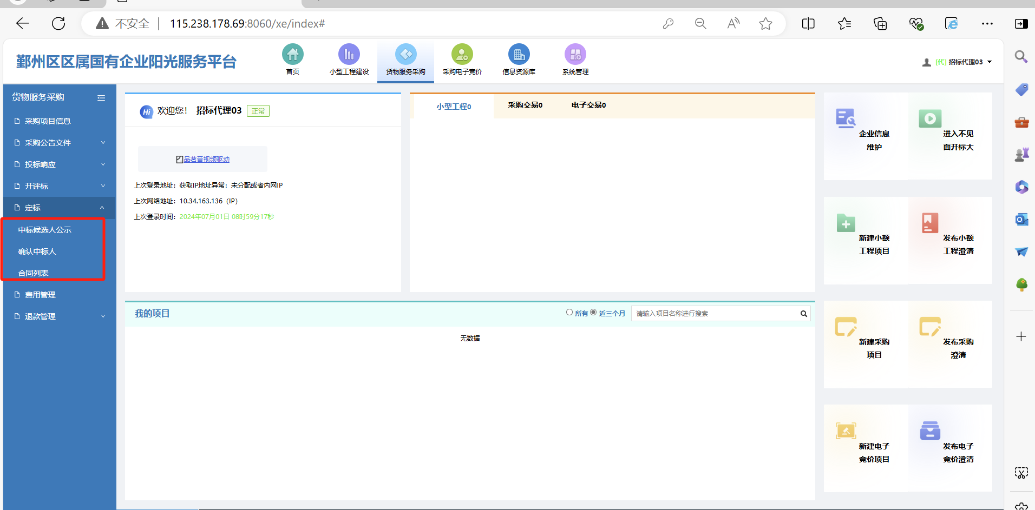

技术服务电话：0574-88115683

